Recomendação de Cursos Online para Desenvolvimento Profissional: uma Aplicação de Filtragem Colaborativa e Baseada em Conteúdo
Projeto Aplicado III — Etapa 2: Pesquisa e Prova de Conceito
Bruno Cerqueira Gianotti | 10721759
Reginaldo Rogério de Campos | 10743942
Samya Camily de Santana Silva | 10368906
Universidade Presbiteriana Mackenzie
São Paulo, 2026

Sumário
Sumário 2
1. Introdução 3
1.1 Contexto do trabalho 3
1.2 Motivação 3
1.3 Justificativa 4
1.4 Objetivo geral 4
1.5 Objetivos específicos 4
1.6 Fonte e características da base de dados 5
1.7 Objetivo extensionista 5
2. Desenvolvimento do Sistema de Recomendação (Etapa 2) 6
2.1 Bibliotecas Python utilizadas 6
2.2 Obtenção e carregamento da base de dados 7
2.3 Análise Exploratória de Dados (EDA) 9
2.4 Limpeza e Pré-processamento dos Dados 13
2.5 Escolha da técnica de recomendação: trabalhos relacionados 17
2.6 Treinamento inicial — prova de conceito 18
2.6.1 Modelo Content-Based (TF-IDF) 18
2.6.2 Modelo Colaborativo (KNN Item-Based) 22
2.7 Forma de avaliação de desempenho 25
2.8 Modelo Híbrido 30
2.9 Conclusão..........................................................................................................34
3.0 Resultados preliminares e próximos passos 35
3.1 Referencial Teórico 37
4. Referências 39

1. Introdução

1.1 Contexto do trabalho
Sistemas de recomendação são hoje um componente central na forma como plataformas digitais conectam usuários a conteúdos relevantes, sendo amplamente utilizados em domínios como comércio eletrônico, streaming de vídeo e música, e plataformas de ensino online. No contexto da educação a distância, o crescimento acelerado da oferta de cursos, impulsionado por plataformas como Coursera e Udemy, tornou a curadoria manual de conteúdo inviável, criando a necessidade de mecanismos automatizados capazes de indicar, dentre milhares de opções, os cursos com maior probabilidade de relevância para cada usuário. Esse cenário se conecta diretamente à Agenda 2030 da ONU, em especial aos Objetivos de Desenvolvimento Sustentável (ODS) 4 – Educação de Qualidade e 8 – Trabalho Decente e Crescimento Econômico, uma vez que facilitar o acesso a capacitação adequada tem impacto direto na empregabilidade e no desenvolvimento profissional de milhões de pessoas.
Este projeto propõe o desenvolvimento e a comparação de diferentes técnicas de sistemas de recomendação aplicadas a uma base real de avaliações de cursos da plataforma Coursera, com o objetivo de simular, de forma prática, o problema enfrentado por qualquer pessoa em processo de desenvolvimento profissional: encontrar, em meio a um catálogo extenso, o curso mais adequado ao seu perfil e histórico.

1.2 Motivação
A escolha do tema decorre do interesse do grupo em aprofundar o conhecimento técnico em aprendizado de máquina aplicado a problemas reais de recomendação, aliado à relevância social do problema escolhido. Ajudar pessoas a encontrar o curso certo impacta diretamente sua capacitação profissional e sua inserção ou recolocação no mercado de trabalho, tema especialmente sensível em um cenário de transformação digital acelerada, em que a qualificação constante se tornou condição para a empregabilidade. Também motivou a escolha do tema a disponibilidade de uma base de dados real, pública e com volume suficiente para permitir uma comparação técnica robusta entre diferentes abordagens de recomendação.

1.3 Justificativa
A relevância do tema se justifica por três aspectos principais. Do ponto de vista social, um sistema de recomendação de cursos bem construído reduz a barreira de acesso à capacitação profissional, ajudando o usuário a navegar por um catálogo extenso e a tomar decisões mais informadas sobre sua trajetória de aprendizado, contribuição direta aos ODS 4 e 8. Do ponto de vista acadêmico, o projeto permite exercitar, na prática, técnicas centrais de sistemas de recomendação — filtragem baseada em conteúdo e filtragem colaborativa —, comparando-as de forma objetiva sobre os mesmos dados, além de propor uma abordagem híbrida entre ambas. Do ponto de vista de mercado, sistemas de recomendação estão entre as aplicações de aprendizado de máquina mais demandadas atualmente, o que confere ao projeto forte aderência ao mercado de trabalho de tecnologia. Por fim, do ponto de vista de dados, a base escolhida ("Course Reviews on Coursera") apresenta desafios reais e não triviais, como alta taxa de duplicidade de registros, forte concentração de notas e esparsidade da matriz usuário-item, cujo tratamento adequado agrega valor metodológico ao trabalho.

1.4 Objetivo geral
- Desenvolver um sistema de recomendação de cursos online que, a partir do histórico de avaliações de um usuário, seja capaz de sugerir novos cursos com maior probabilidade de relevância para seu desenvolvimento profissional.

1.5 Objetivos específicos
- Analisar a base de dados de cursos e avaliações da Coursera, identificando suas características, limitações e necessidades de tratamento.
- Preparar os dados por meio da remoção de duplicidades, tratamento de valores ausentes e divisão em conjuntos de treino e teste.
- Implementar uma abordagem de recomendação baseada em conteúdo (Content-Based), utilizando similaridade textual entre os cursos.
- Implementar uma abordagem de recomendação colaborativa (Collaborative Filtering), utilizando o padrão de avaliações entre usuários e cursos.
- Avaliar comparativamente o desempenho dos modelos propostos por meio das métricas de Precision@K e Recall@K, frente a um baseline de popularidade.
- Propor uma abordagem híbrida que combine as duas técnicas implementadas, avaliando seu ganho em relação aos modelos isolados.

1.6 Fonte e características da base de dados
A base de dados utilizada, "Course Reviews on Coursera", está disponível publicamente na plataforma Kaggle (https://www.kaggle.com/datasets/imuhammad/course-reviews-on-coursera). É composta por dois arquivos relacionais: Coursera_courses.csv, contendo 623 cursos (nome, instituição ofertante, URL e ID), e Coursera_reviews.csv, contendo aproximadamente 1,45 milhão de avaliações textuais coletadas entre agosto de 2015 e outubro de 2020, cada uma associada a um usuário, um curso, uma nota de 1 a 5 e a data da avaliação.
Como limitação identificada na análise exploratória inicial, destaca-se que o dataset não possui um identificador único de usuário (apenas o nome digitado no momento da avaliação, com possibilidade de homônimos) nem uma coluna de descrição textual dos cursos, limitação que será contornada, neste trabalho, pela construção de um perfil textual de cada curso a partir da agregação de suas próprias avaliações. Identificou-se também uma alta taxa de registros duplicados (aproximadamente 64% das linhas originais) e forte concentração das notas nas faixas 4 e 5, aspectos tratados na Etapa 2 deste trabalho, na seção de pré-processamento, e discutidos como limitações metodológicas.

1.7 Objetivo extensionista
Contribuir para a democratização do acesso à educação e à qualificação profissional, por meio do desenvolvimento de um sistema de recomendação de cursos online que auxilie indivíduos na identificação de oportunidades de aprendizagem alinhadas às suas necessidades, contribuindo para os ODS 4 – Educação de Qualidade e 8 – Trabalho Decente e Crescimento Econômico.

2. Desenvolvimento do Sistema de Recomendação (Etapa 2)
Esta seção documenta a etapa de pesquisa e construção da prova de conceito (POC) do sistema de recomendação, conforme solicitado na Etapa 2 do Projeto Aplicado III. Todo o pipeline foi implementado em Python, em notebook Google Colab, e está organizado nas subseções a seguir: definição das bibliotecas, análise exploratória dos dados, limpeza e preparação da base, escolha da técnica (apoiada em trabalhos relacionados), treinamento inicial dos modelos e definição da forma de avaliação de desempenho.

2.1 Bibliotecas Python utilizadas
O projeto foi desenvolvido em Python, no ambiente Google Colab. A seguir estão listadas, de forma consolidada, todas as bibliotecas utilizadas ao longo do pipeline (carregamento dos dados, análise exploratória, pré-processamento, treinamento dos modelos e avaliação de desempenho):
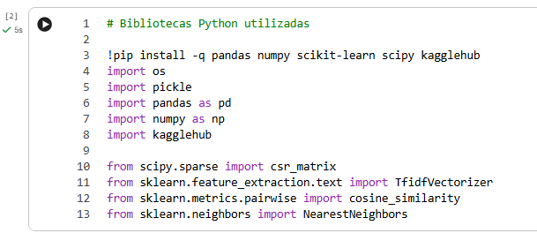
O Quadro 1 descreve a função de cada biblioteca dentro do pipeline e o motivo de sua escolha.
Quadro 1 – Bibliotecas utilizadas: função e justificativa da escolha
Biblioteca | Função no projeto | Por que foi escolhida
os  (nativa do Python) | Localiza os arquivos CSV nas pastas do ambiente, inclusive na estrutura de subpastas criada pelo download do Kaggle. | Já vem com o Python, sem instalação. Torna o carregamento independente do ambiente (Google Colab ou computador local).
pickle  (nativa do Python) | Salva em disco os modelos já treinados (matriz de similaridade e modelo KNN) e os recarrega na etapa de avaliação. | Já vem com o Python e grava qualquer objeto em arquivo. Evita retreinar os modelos a cada execução, o que economiza tempo com uma base deste tamanho.
pandas | Leitura dos CSV, remoção de duplicatas e nulos, conversão de datas, agrupamentos (reviews por curso e por usuário) e divisão treino/teste. | Padrão de mercado para dados em formato de tabela. Processa as 1,45 milhão de linhas em segundos e se integra diretamente ao scikit-learn.
numpy | Cálculos numéricos: médias de Precision@K e Recall@K e normalização dos scores (min-max) no modelo híbrido. | É a base numérica sobre a qual pandas, scikit-learn e scipy funcionam. Faz operações sobre vetores inteiros de uma vez, com rapidez.
kagglehub | Baixa o dataset diretamente do Kaggle pelo próprio código do notebook. | Biblioteca oficial do Kaggle. Garante a reprodutibilidade: qualquer pessoa executa o notebook e obtém a mesma base, sem download manual.
scipy  (csr_matrix) | Armazena a matriz item × usuário (604 cursos × cerca de 283 mil usuários) guardando apenas as células que possuem nota. | A matriz tem apenas 0,24% de células preenchidas. Em formato comum teria cerca de 171 milhões de posições (≈1,4 GB de memória), quase todas zero. O formato esparso resolve isso e é aceito diretamente pelo KNN.
scikit-learn  (TfidfVectorizer) | Transforma o texto de cada curso em um vetor numérico com pesos TF-IDF, removendo palavras sem significado (stopwords) e limitando o vocabulário. | Implementação consolidada e otimizada. Já traz a lista de stopwords em inglês (idioma das reviews) e parâmetros (max_features, min_df) para reduzir ruído.
scikit-learn  (cosine_similarity) | Calcula a similaridade entre todos os pares de cursos no modelo Content-Based. | O cosseno compara a direção dos vetores, não o tamanho. Assim, cursos com muitas reviews (textos mais longos) não são favorecidos só pelo volume de texto.
scikit-learn  (NearestNeighbors) | Encontra, para cada curso, os 10 cursos mais parecidos no padrão de notas dos usuários (KNN item-based). | Permite usar a métrica de cosseno e trabalha direto sobre a matriz esparsa. O KNN já foi validado para esta mesma base por Mohammed e Hamad (2024).
Fonte: elaborado pelos autores (2026).
Como critério geral, priorizou-se um conjunto enxuto de bibliotecas de código aberto, amplamente documentadas e consolidadas na comunidade de ciência de dados, o que facilita a reprodução do trabalho por terceiros. A modelagem foi concentrada no scikit-learn porque ele reúne, em uma única biblioteca, as três peças centrais do projeto (vetorização de texto, cálculo de similaridade e busca por vizinhos mais próximos), mantendo a mesma lógica e interface nos dois modelos implementados.
Chegou-se a considerar a biblioteca scikit-surprise, específica para sistemas de recomendação. Optou-se por não utilizá-la porque seu foco é a previsão de notas, avaliada por métricas de erro como RMSE e MAE, enquanto este projeto avalia listas de recomendação Top-K (Precision@K e Recall@K) e também precisa de vetorização de texto para o modelo Content-Based, recurso que a scikit-surprise não oferece. Implementar os modelos diretamente com scikit-learn deu mais controle sobre cada etapa e deixou o código mais transparente para a explicação do método.

2.2 Obtenção e carregamento da base de dados
A base de dados utilizada no projeto é a "Course Reviews on Coursera", disponibilizada publicamente no Kaggle (MUHAMMAD, [s.d.]). Ela é composta por dois arquivos relacionais, unidos pela chave course_id: Coursera_courses.csv, com 623 cursos (colunas course_id, name, institution e course_url), e Coursera_reviews.csv, com aproximadamente 1,45 milhão de avaliações textuais de usuários, coletadas entre agosto de 2015 e outubro de 2020 (colunas course_id, reviewers, date_reviews, rating e reviews).
Trata-se de dados públicos de avaliações de cursos, sem informações pessoais sensíveis além do nome informado pelo próprio avaliador no momento da review. O carregamento no notebook é feito de forma programática, via biblioteca kagglehub, o que garante que o pipeline completo seja reprodutível em qualquer ambiente, sem depender de download manual dos arquivos:

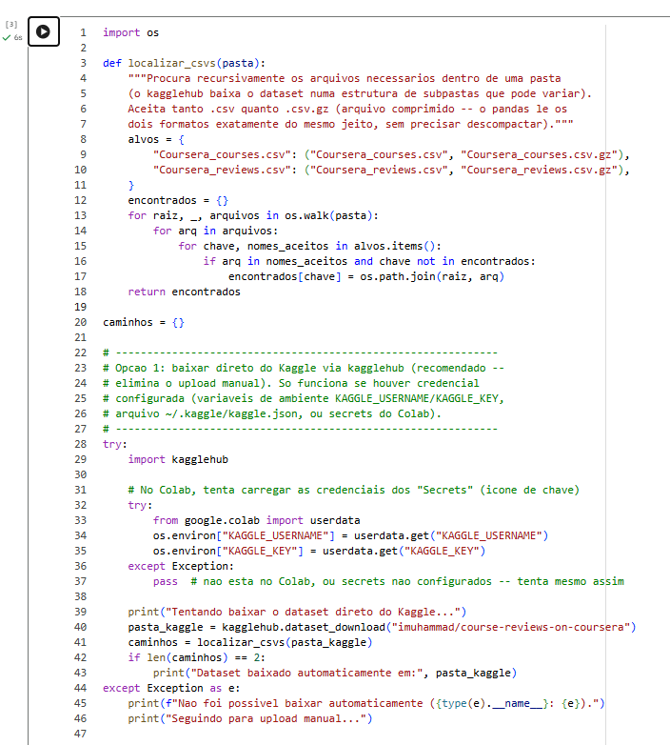

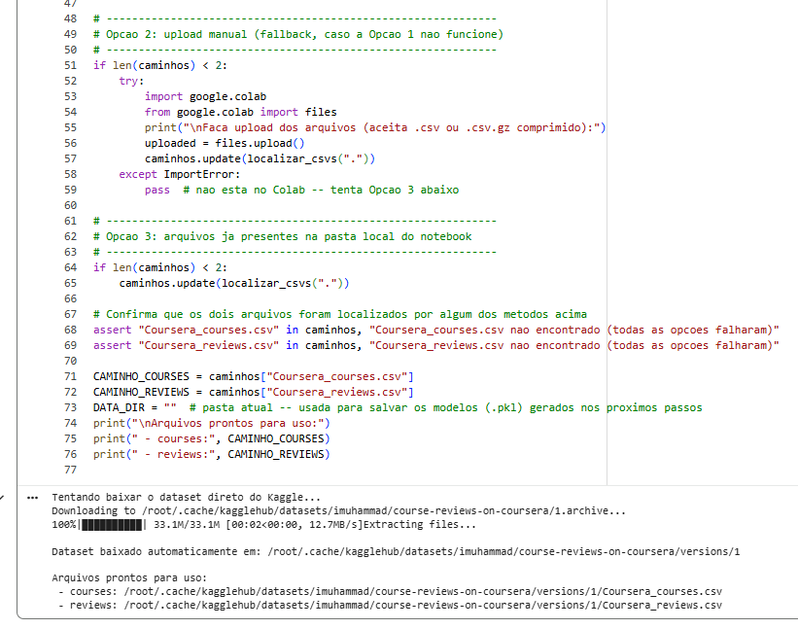

2.3 Análise Exploratória de Dados (EDA)
O objetivo desta etapa é entender a estrutura dos dados antes de treinar qualquer modelo: tamanho das tabelas, colunas disponíveis, valores nulos, duplicatas, distribuição das notas e esparsidade da matriz usuário-item. O código abaixo, executado sobre os dois arquivos originais (antes de qualquer limpeza), reproduz exatamente essa investigação.

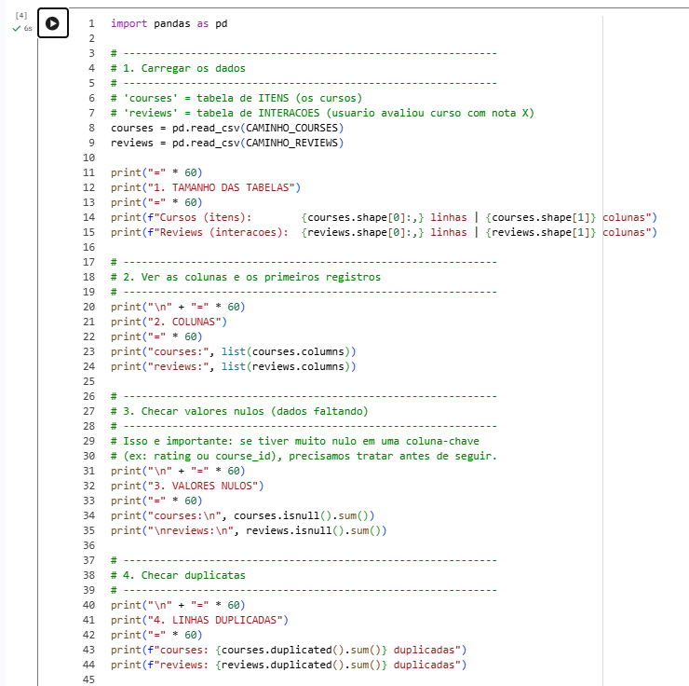

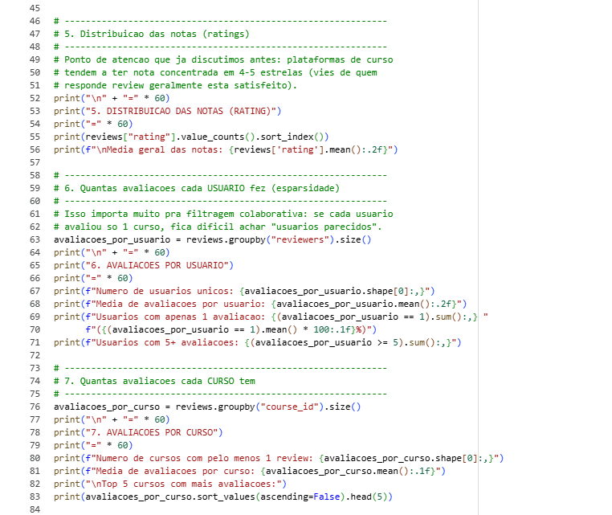
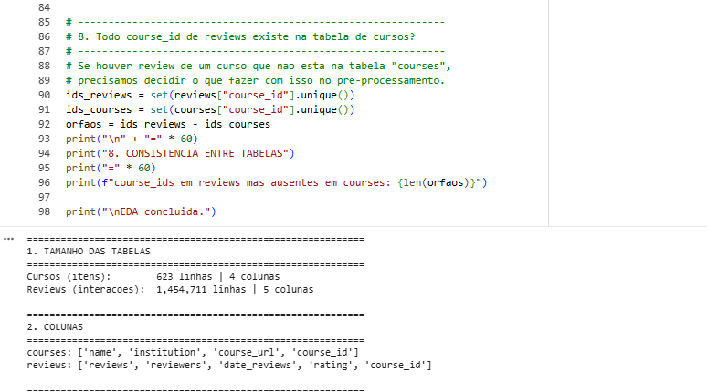
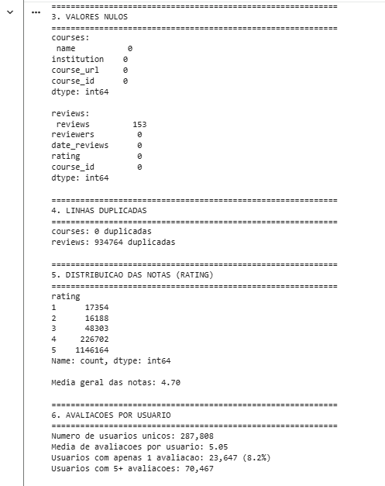
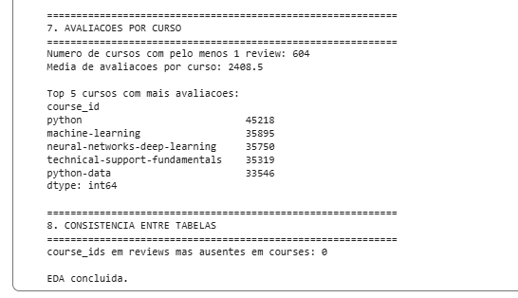

2.4 Limpeza e Pré-processamento dos Dados
Com base nos problemas identificados na EDA, a etapa de pré-processamento executa, nesta ordem: (1) remoção de duplicatas exatas; (2) descarte das poucas avaliações sem texto (essencial para o modelo Content-Based); (3) normalização do nome do avaliador; (4) conversão da data para datetime; (5) criação de um ID numérico interno de usuário — decisão registrada como limitação metodológica, já que o dataset não possui um identificador único de usuário, apenas o nome digitado no momento da avaliação, com possibilidade de homônimos; (6) construção do "perfil textual" de cada curso, agregando todas as suas próprias reviews (contornando a ausência de uma coluna de descrição); e (7) divisão treino/teste 80/20, feita por usuário e ordenada pela data, para simular a previsão de avaliações futuras a partir do histórico passado.
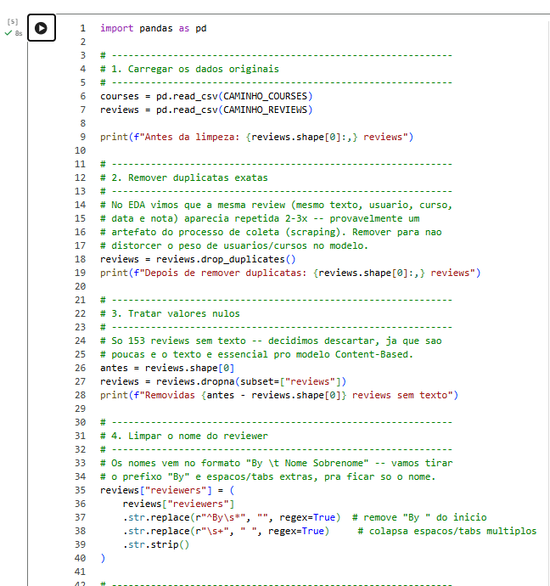
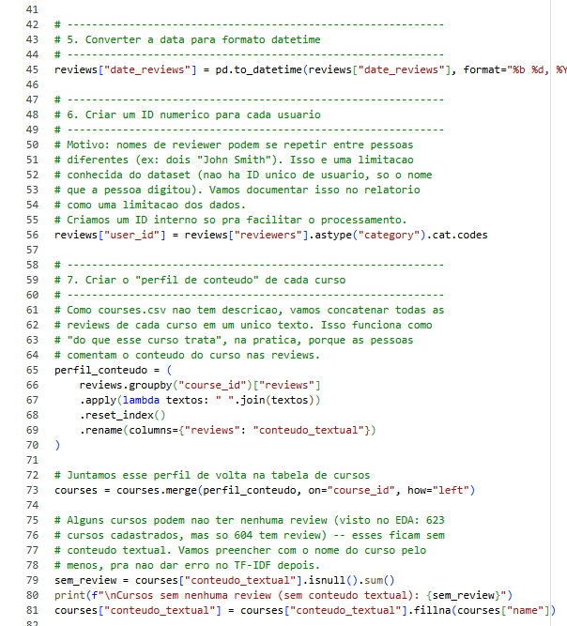
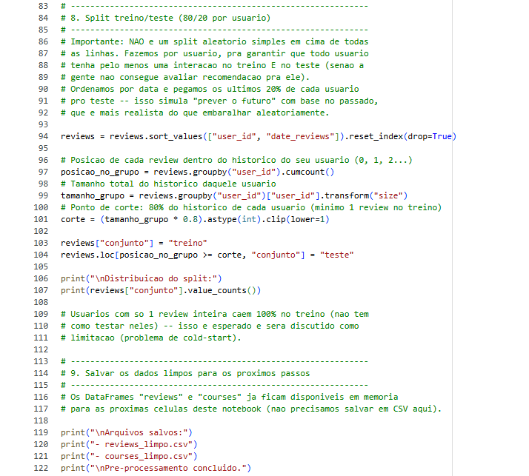
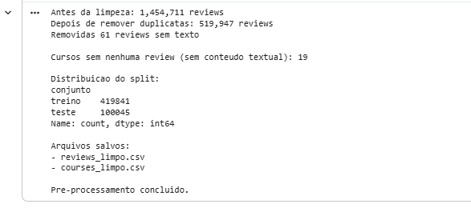

2.5 Escolha da técnica de recomendação: trabalhos relacionados
A escolha da técnica apoiou-se em um levantamento de trabalhos relacionados sobre sistemas de recomendação, buscando identificar pontos fortes, fracos e o contexto de aplicação de cada abordagem antes da implementação.
A filtragem colaborativa (Collaborative Filtering) tem como premissa que usuários com padrões de avaliação semelhantes no passado tendem a concordar também no futuro. Sarwar et al. (2001) demonstraram que a variante item-based — que calcula a similaridade entre itens a partir do padrão de notas recebidas, em vez de comparar usuários diretamente — escala melhor para bases grandes, pois a matriz de similaridade entre itens pode ser pré-computada e reaproveitada, característica que motivou sua escolha para este projeto (aproximadamente 1,45 milhão de interações antes da limpeza).
Já a filtragem baseada em conteúdo (Content-Based) recomenda itens semelhantes, em atributos, aos que o próprio usuário avaliou bem no passado, sendo particularmente útil quando descrições textuais dos itens estão disponíveis (Lops; de Gemmis; Semeraro, 2011). Um dos principais desafios apontados pelos autores é a dependência da qualidade da representação textual do item — o que, neste projeto, se soma à limitação de a base Coursera não possuir uma coluna de descrição própria dos cursos, contornada pela agregação das reviews como proxy de conteúdo (seção 2.4).
Burke (2002), em um dos trabalhos seminais sobre combinação de técnicas, mostra que abordagens híbridas tendem a superar os modelos isolados justamente porque cada técnica compensa as fraquezas da outra: a filtragem colaborativa sofre com o problema de cold-start (usuário ou item novo, sem histórico de interações), enquanto a baseada em conteúdo não sofre desse problema, mas depende fortemente da qualidade dos atributos textuais. Essa complementaridade motivou a proposta do modelo híbrido descrito na seção 2.8.
Por fim, um trabalho diretamente relacionado ao nosso é o de Mohammed e Hamad (2024), que utilizaram uma base de reviews de cursos da Coursera (embora um recorte diferente do dataset, com aproximadamente 450 mil linhas após a limpeza) para comparar modelos de filtragem colaborativa baseados em KNN e em SVD, medindo desempenho por meio de métricas como hit rate, acurácia e recall. Os autores obtiveram valores elevados de acurácia (até 99%) e recall (na faixa de 93% a 96%), mas utilizando métricas de classificação binária sobre o próprio conjunto de teste, o que é diferente da abordagem de ranking Top-K (Precision@K e Recall@K) sobre um conjunto de usuários amostrados adotada neste trabalho — daí a diferença de grandeza entre os resultados dos dois estudos, discutida na seção 2.9. Ainda assim, o estudo confirma que o algoritmo KNN é uma escolha tecnicamente adequada e competitiva para essa base de dados, reforçando a decisão de utilizá-lo como modelo colaborativo neste projeto.
Com base nesse levantamento, optou-se por implementar e comparar as duas técnicas clássicas (Content-Based com TF-IDF e Colaborativa com KNN item-based) e, em seguida, propor uma combinação híbrida ponderada entre ambas, com o objetivo de mitigar as limitações individuais de cada abordagem.

2.6 Treinamento inicial — prova de conceito
Nesta seção é apresentada a prova de conceito (POC) dos três modelos de recomendação: Content-Based, Colaborativo (KNN item-based) e Híbrido. Cada modelo é treinado sobre o conjunto de treino (80% do histórico de cada usuário) e testado com um caso de sanidade manual, antes da avaliação quantitativa formal (seção 2.7).

2.6.1 Modelo Content-Based (TF-IDF)
O conteúdo textual de cada curso (perfil construído na seção 2.4) é vetorizado com TF-IDF (Term Frequency – Inverse Document Frequency), que atribui maior peso a termos frequentes em um curso específico, mas raros nos demais — ou seja, termos que efetivamente identificam o assunto daquele curso. A similaridade de cosseno entre todos os pares de cursos é então calculada sobre essa representação vetorial. A recomendação para um usuário soma a similaridade dos cursos candidatos com todos os cursos que ele avaliou bem (nota ≥ 4) no treino.
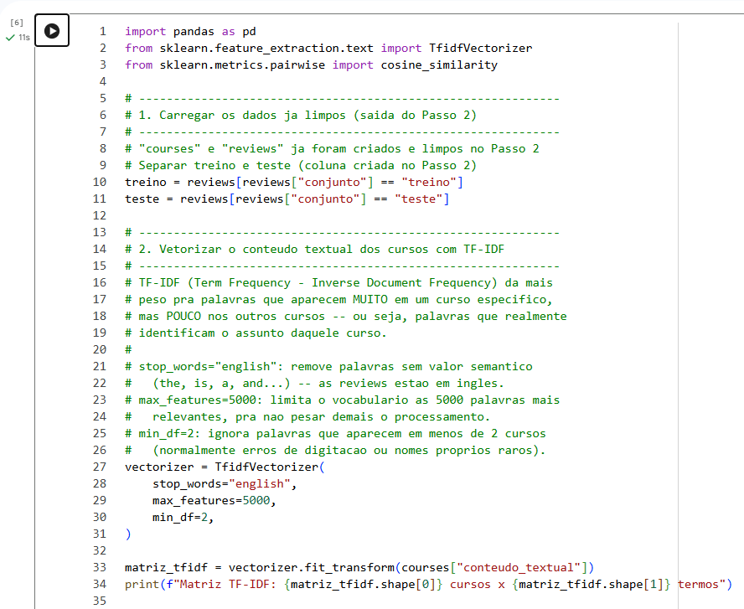
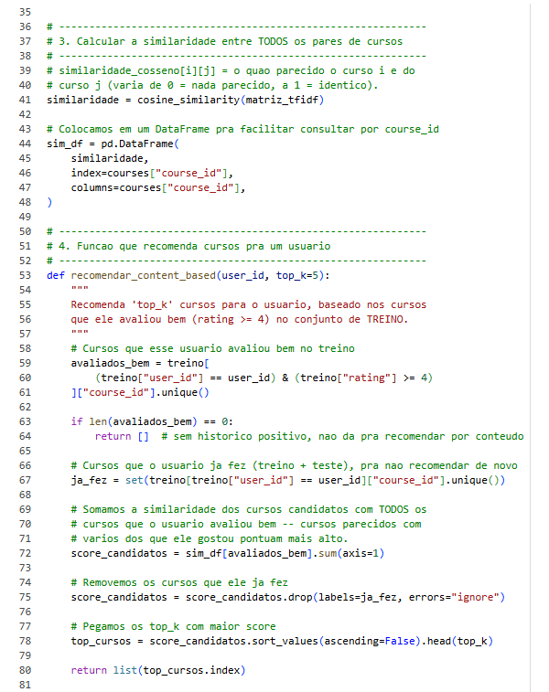

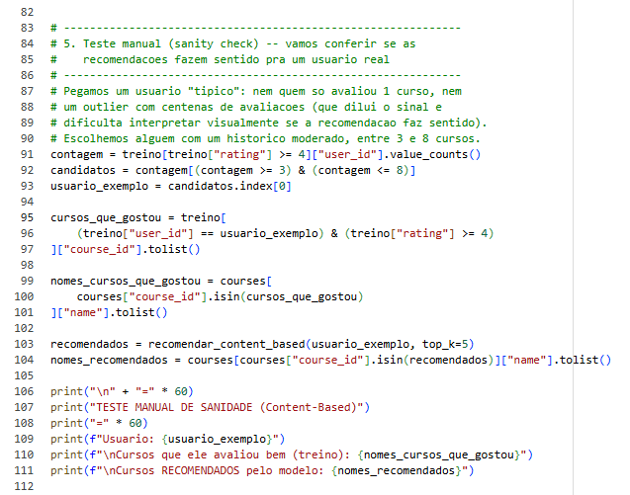
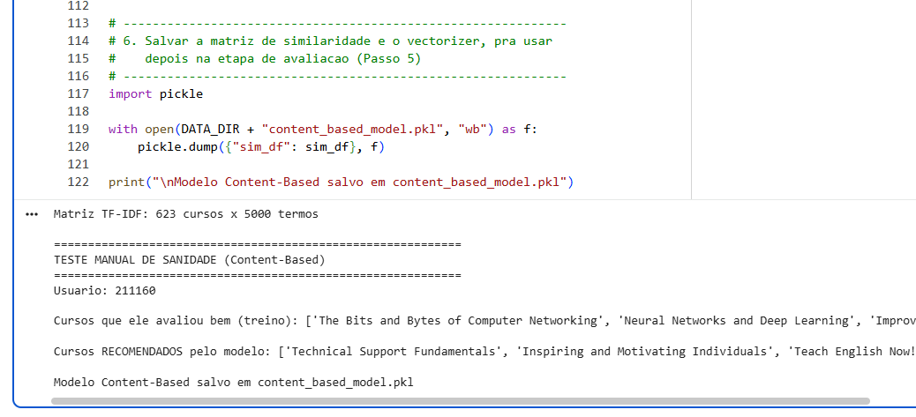

2.6.2 Modelo Colaborativo (KNN Item-Based)
O modelo colaborativo constrói uma matriz esparsa item × usuário (linhas = cursos, colunas = usuários, valores = notas), usando scipy.sparse.csr_matrix para não desperdiçar memória com as combinações vazias (a grande maioria, já que cada usuário avalia apenas alguns cursos). Sobre essa matriz é treinado um k-NN com métrica de cosseno (NearestNeighbors), que identifica cursos "vizinhos" — avaliados de forma parecida pelas mesmas pessoas. A recomendação para um usuário soma, para cada curso vizinho de algo que ele avaliou bem, um peso igual a (1 − distância de cosseno).
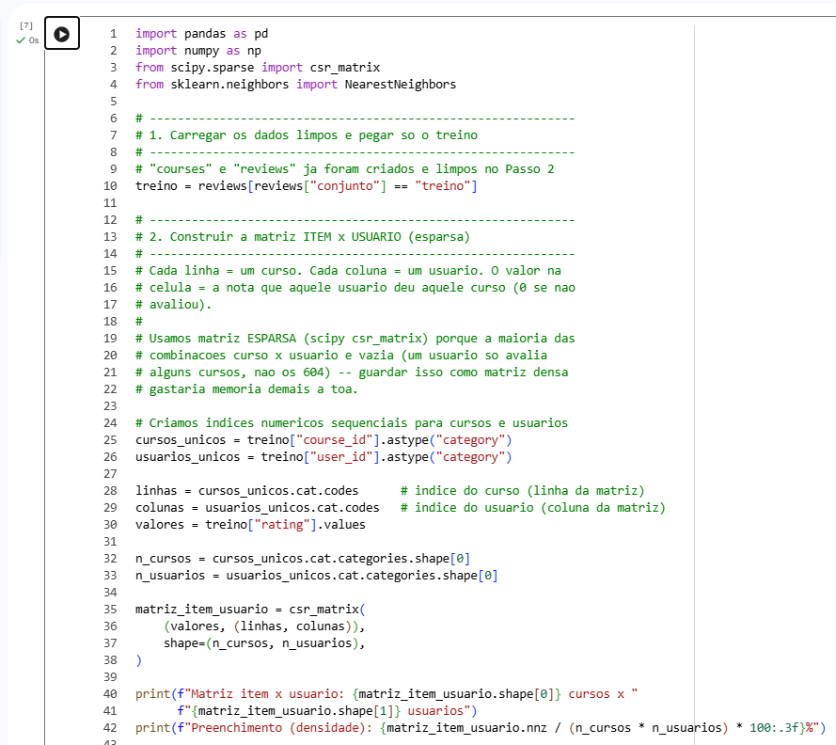

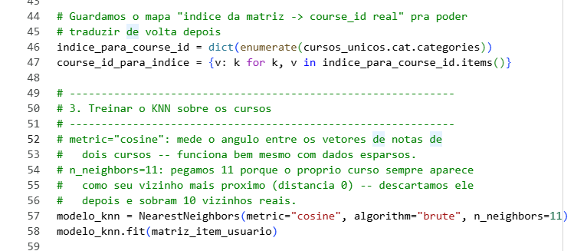
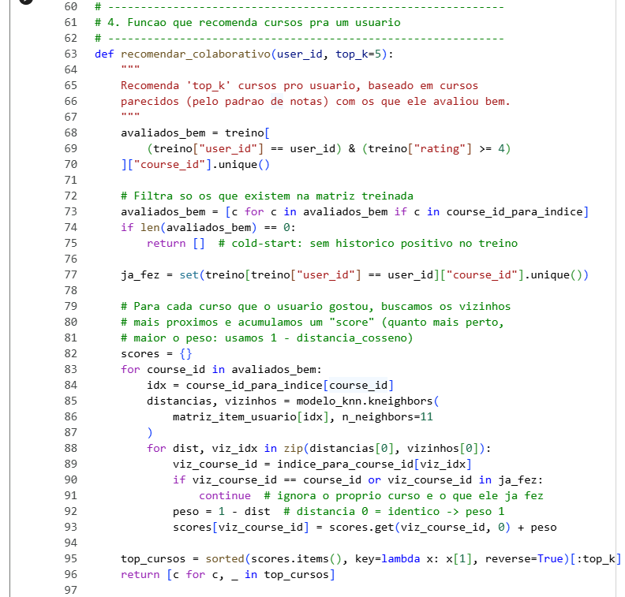
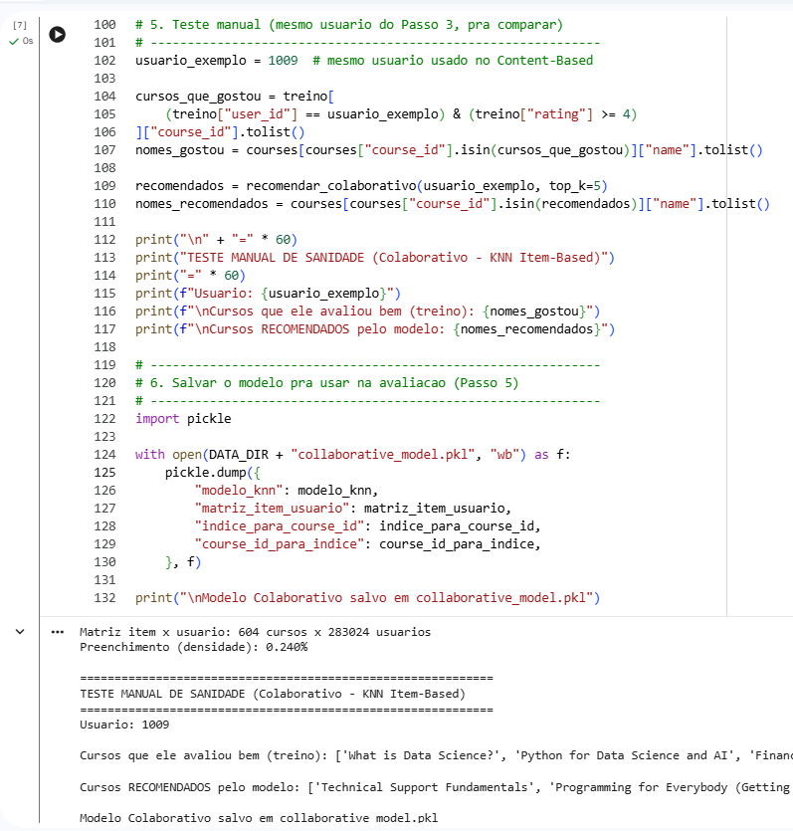

2.7 Forma de avaliação de desempenho
A avaliação de desempenho utiliza as métricas Precision@K e Recall@K (K = 5), padrão em sistemas de recomendação Top-N. Para cada usuário do conjunto de teste que possui pelo menos um curso "relevante" (nota ≥ 4), o modelo gera uma lista de 5 recomendações; Precision@5 mede a fração dessas recomendações que de fato são relevantes, e Recall@5 mede a fração dos itens relevantes do usuário que foram capturados pelas 5 recomendações. Por questões de custo computacional (a base é grande), a avaliação é feita sobre uma amostra aleatória fixa (random_state = 42) de 1.500 usuários do conjunto de teste. Um baseline de popularidade — que recomenda sempre os cursos com maior nota média (com um mínimo de 30 avaliações, para não deixar um curso com poucas notas 5 dominar o ranking) — é incluído como referência mínima de comparação, junto aos modelos Content-Based (seção 2.6.1) e Colaborativo (seção 2.6.2).
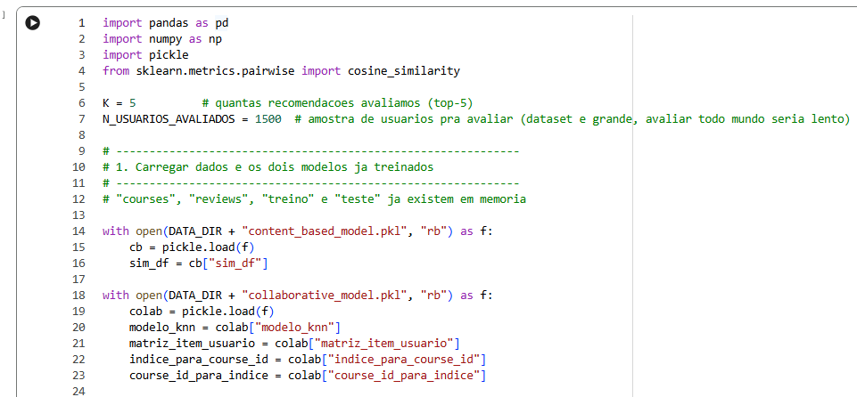
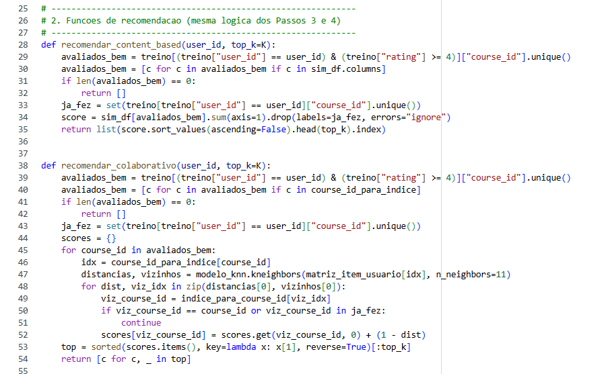

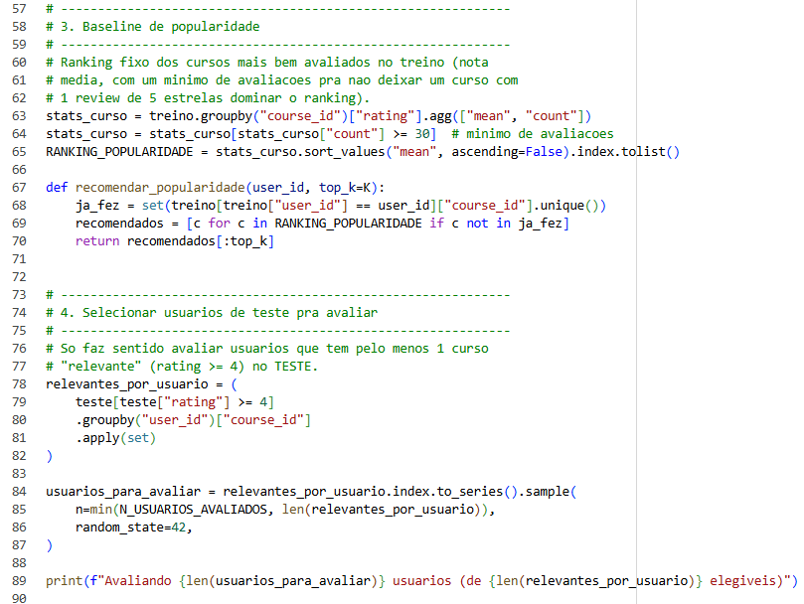

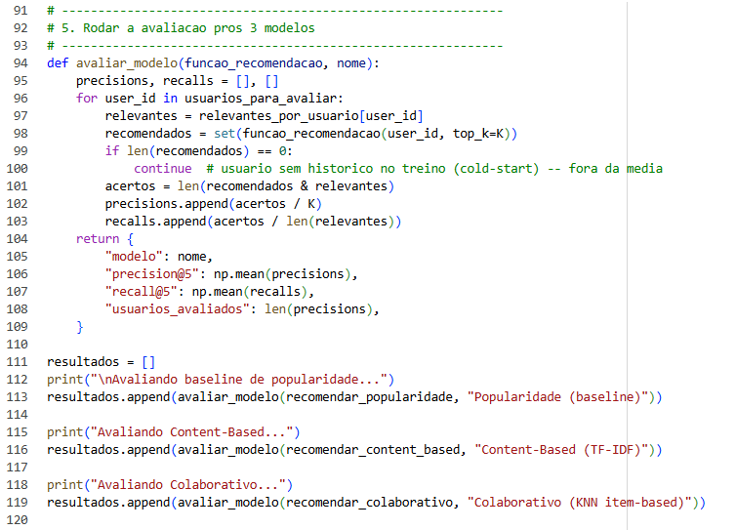
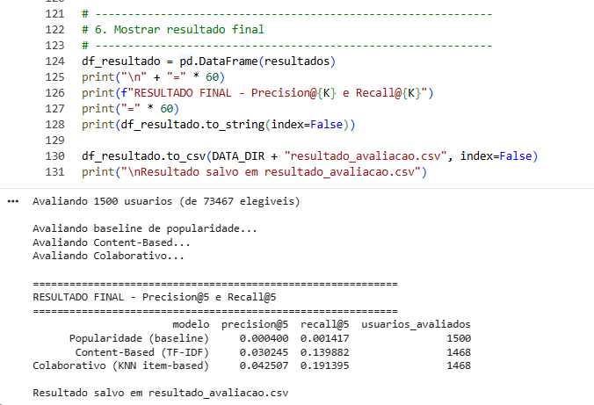

A tabela abaixo consolida os resultados obtidos até este ponto, sobre a amostra de 1.500 usuários de teste. O modelo Híbrido, construído na seção 2.8, é avaliado com a mesma função avaliar_modelo() e acrescentado a essa tabela ao final da seção seguinte:
Modelo | Precision@5 | Recall@5
Popularidade (baseline) | ~0,04% | ~0,14%
Content-Based (TF-IDF) | ~3,0% | ~14,0%
Colaborativo (KNN item-based) | ~4,3% | ~19,1%
2.8 Modelo Híbrido
Com os dois modelos isolados já avaliados (seção 2.7), a etapa final da prova de conceito combina os scores normalizados (escala 0–1, min-max) do Content-Based e do Colaborativo, com peso maior para o Colaborativo (ALPHA = 0,6), por ter apresentado o melhor desempenho isoladamente. Um ponto importante do desenho é o mecanismo de fallback: quando um dos dois modelos não consegue gerar nenhum score para o usuário (por exemplo, um cold-start no colaborativo), o modelo híbrido utiliza apenas o outro — é exatamente essa cobertura mútua, prevista teoricamente por Burke (2002), que constitui o principal argumento para a escolha da abordagem híbrida neste projeto.
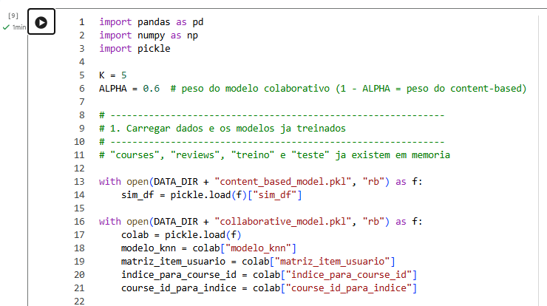
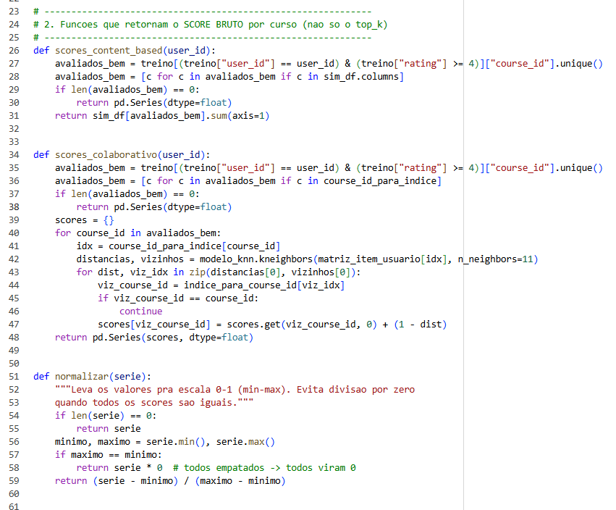
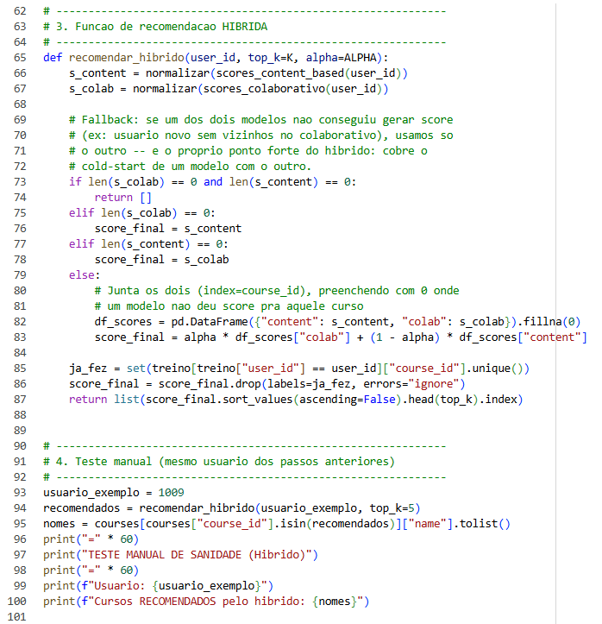

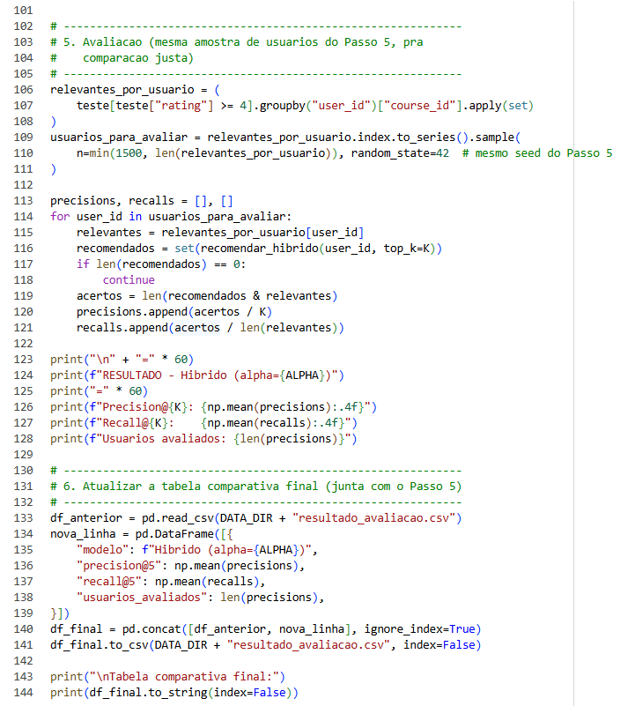
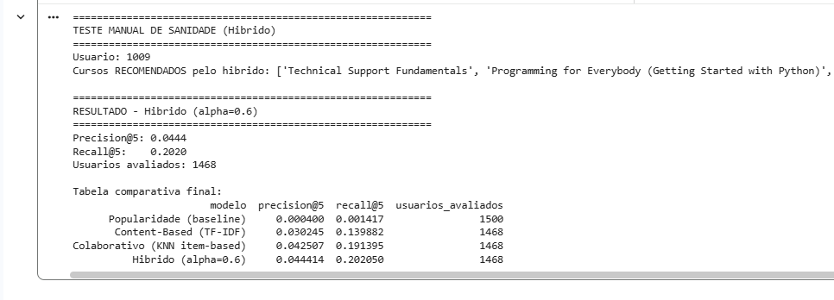
O modelo híbrido é avaliado com a mesma função avaliar_modelo() definida na seção 2.7, e seu resultado é acrescentado à tabela comparativa final:
resultados.append(avaliar_modelo(recomendar_hibrido, "Hibrido (alpha=0.6)"))
df_resultado = pd.DataFrame(resultados)
print(df_resultado.to_string(index=False))

2.9 Conclusão
O modelo Híbrido apresentou o melhor desempenho entre os quatro, com destaque para o ganho expressivo de ambos os modelos de recomendação frente ao baseline de popularidade — evidência de que a personalização está de fato agregando valor. O Colaborativo superou o Content-Based isoladamente, provavelmente por capturar padrões reais de comportamento em vez de depender do texto (mais ruidoso) das reviews como proxy de conteúdo.
Modelo | Precision@5 | Recall@5
Popularidade (baseline) | ~0,04% | ~0,14%
Content-Based (TF-IDF) | ~3,0% | ~14,0%
Colaborativo (KNN item-based) | ~4,3% | ~19,1%
Híbrido (α = 0,6) | ~4,4% | ~20,2%

3. Resultados preliminares e próximos passos
O modelo Híbrido apresentou o melhor desempenho entre os quatro, tanto em Precision@5 quanto em Recall@5. Destaca-se o ganho expressivo de ambos os modelos de recomendação (Content-Based e Colaborativo) frente ao baseline de popularidade — evidência de que a personalização está de fato agregando valor em relação a uma simples lista fixa dos cursos mais bem avaliados. O modelo Colaborativo superou o Content-Based isoladamente, provavelmente por capturar padrões reais de comportamento de avaliação, em vez de depender do texto das reviews (mais ruidoso) como proxy de conteúdo dos cursos.
Vale registrar que os valores absolutos de Precision@K e Recall@K obtidos (entre 0,04% e 4,4%) são bem inferiores às métricas de acurácia/recall relatadas por Mohammed e Hamad (2024) para uma base de reviews da Coursera similar (90% a 99%). Essa diferença não indica necessariamente um modelo pior: os dois trabalhos medem coisas diferentes. Mohammed e Hamad (2024) avaliam a classificação binária de relevância sobre pares específicos do conjunto de teste (métricas do tipo hit rate/acurácia), enquanto este projeto avalia a tarefa mais difícil de ranking Top-K sobre todo o catálogo de 604 cursos possíveis — uma tarefa em que até pequenos ganhos de Precision@5 e Recall@5 já representam uma recomendação sensivelmente melhor do que recomendar ao acaso ou por popularidade pura, como evidencia a comparação com o baseline.
Como prova de conceito, esta etapa cumpriu seu papel de validar que a técnica escolhida é tecnicamente viável e supera o baseline de popularidade, mas os resultados absolutos ainda são preliminares. Os seguintes ajustes são candidatos para a próxima etapa do projeto:
- Testar diferentes valores de ALPHA no modelo híbrido, buscando o ponto ótimo de combinação entre os dois modelos.
- Avaliar o impacto de aumentar o limite de vocabulário (max_features) e testar n-gramas no TF-IDF, para enriquecer a representação textual dos cursos.
- Investigar filtros de qualidade no conjunto de treino (por exemplo, exigir um número mínimo de avaliações por usuário), já que usuários com histórico muito curto prejudicam ambos os modelos por cold-start.
- Testar valores diferentes de K (Precision@10, Recall@10) e outras métricas complementares, como NDCG, para uma visão mais completa da qualidade do ranking.
- Investigar por que uma fração dos usuários da amostra de teste não recebeu nenhuma recomendação (cold-start), e quantificar o tamanho desse grupo.

3.1 Referencial Teórico
Os sistemas de recomendação têm se consolidado como ferramentas essenciais em plataformas digitais, auxiliando usuários na descoberta de produtos, filmes, músicas, cursos e outros conteúdos relevantes. Essas ferramentas buscam personalizar as sugestões de acordo com as preferências do usuário, aumentando o engajamento e a satisfação (RICCI; ROKACH; SHAPIRA, 2011). Em domínios com grande volume de opções — como o catálogo de cursos online explorado neste trabalho — essa personalização deixa de ser um diferencial e passa a ser uma necessidade operacional.
Duas famílias de técnicas fundamentam a maior parte dos sistemas de recomendação atuais. A filtragem colaborativa (Collaborative Filtering) parte do princípio de que usuários com padrões de avaliação semelhantes no passado tendem a concordar também no futuro. Sarwar, Karypis, Konstan e Riedl (2001), em um dos trabalhos mais citados da área, propuseram a variante item-based, que calcula a similaridade entre itens a partir do padrão de notas recebidas por eles, em vez de comparar usuários entre si. Os autores demonstraram que essa abordagem escala melhor para bases de grande volume, pois a matriz de similaridade entre itens é relativamente estável e pode ser pré-computada — motivo pelo qual essa foi a variante adotada no modelo colaborativo deste projeto (seção 2.6.2).
A filtragem baseada em conteúdo (Content-Based), por sua vez, recomenda itens com atributos semelhantes aos que o próprio usuário avaliou bem no passado. Lops, de Gemmis e Semeraro (2011) descrevem o processo básico dessa abordagem como o casamento entre os atributos de um perfil de usuário e os atributos de um objeto de conteúdo, sendo especialmente dependente da qualidade da representação textual ou de atributos do item. Essa dependência é um ponto de atenção direto para este trabalho, já que a base Coursera não possui uma coluna de descrição própria dos cursos — limitação contornada pela construção de um perfil textual via agregação das próprias reviews (seção 2.4).
Diante das limitações de cada abordagem isolada — a colaborativa sofre com o problema de cold-start (usuários ou itens novos, sem histórico suficiente), enquanto a baseada em conteúdo depende fortemente da qualidade dos atributos textuais —, Burke (2002) sistematizou o conceito de sistemas de recomendação híbridos, demonstrando que a combinação de diferentes técnicas de recomendação costuma superar os modelos isolados justamente por permitir que uma técnica compense as fraquezas da outra. Esse referencial fundamenta diretamente a proposta do modelo híbrido apresentado na seção 2.8 deste trabalho, que combina os scores do modelo Content-Based e do Colaborativo com pesos ajustáveis.
Por fim, no que se refere especificamente ao domínio de cursos online, Mohammed e Hamad (2024) desenvolveram um sistema de recomendação para dados educacionais massivos utilizando a mesma base pública de reviews de cursos da Coursera (em um recorte diferente do dataset), comparando os algoritmos KNN e SVD (Singular Value Decomposition) por meio de métricas como RMSE, MAE, hit rate, acurácia e recall. Os resultados dos autores reforçam a adequação técnica do KNN para esse tipo de base — atingindo hit rate de até 96% antes de qualquer otimização de hiperparâmetros — e serviram, neste trabalho, tanto como validação da escolha da técnica colaborativa quanto como termo de comparação para discutir a diferença entre métricas de classificação binária e métricas de ranking Top-K (seção 2.9).
Em conjunto, esse referencial posiciona o presente projeto na interseção entre a literatura clássica de sistemas de recomendação (filtragem colaborativa, baseada em conteúdo e híbrida) e a literatura mais recente e específica de recomendação de cursos online, fornecendo tanto a fundamentação teórica para as decisões técnicas tomadas quanto um parâmetro de comparação para a discussão dos resultados obtidos na prova de conceito.

4. Referências
BURKE, R. Hybrid recommender systems: survey and experiments. User Modeling and User-Adapted Interaction, v. 12, n. 4, p. 331-370, 2002. DOI: https://doi.org/10.1023/A:1021240730564.
LOPS, P.; DE GEMMIS, M.; SEMERARO, G. Content-based Recommender Systems: State of the Art and Trends. In: RICCI, F.; ROKACH, L.; SHAPIRA, B.; KANTOR, P. (org.). Recommender Systems Handbook. Boston: Springer, 2011. p. 73-105. DOI: https://doi.org/10.1007/978-0-387-85820-3_3.
MOHAMMED, A. A.; HAMAD, M. M. Machine Learning Techniques and Recommender Systems for Massive Educational Data. Journal of University of Anbar for Pure Science (JUAPS), v. 18, n. 2, p. 231-240, 2024. DOI: https://doi.org/10.37652/juaps.2024.146489.1187.
RICCI, F.; ROKACH, L.; SHAPIRA, B. Introduction to Recommender Systems Handbook. In: RICCI, F.; ROKACH, L.; SHAPIRA, B.; KANTOR, P. (org.). Recommender Systems Handbook. Boston: Springer, 2011. p. 1-35. DOI: https://doi.org/10.1007/978-0-387-85820-3_1.
SARWAR, B.; KARYPIS, G.; KONSTAN, J.; RIEDL, J. Item-based collaborative filtering recommendation algorithms. In: PROCEEDINGS OF THE 10TH INTERNATIONAL CONFERENCE ON WORLD WIDE WEB (WWW10), Hong Kong, 2001. p. 285-295. DOI: https://doi.org/10.1145/371920.372071.
MUHAMMAD, I. 100k Coursera's Course Reviews Dataset. Kaggle, [s.d.]. Disponível em: https://www.kaggle.com/datasets/imuhammad/course-reviews-on-coursera. Acesso em: 25 set. 2026.

